ĐÁP ÁN KT HKI MÔN VẬT LÝ - KHỐI 11 - BỘ ĐỀ 111, 112
MÃ ĐỀ 111 | NỘI DUNG | ĐIỂM
Câu 1  (1.0 điểm) | Dòng điện trong lòng chất điện phân là dòng ion dương và ion âm chuyển động có hướng theo hai chiều ngược nhau.  Hiện tượng gốc axít trong dung dịch điện phân tác dụng với cực dương tạo thành chất điện phân tan trong dung dịch và cực dương bị mòn đi gọi là hiện tượng dương cực tan. | 0,5 đ  0,5 đ
Câu 2  (1.0 điểm) | Định luật Faraday thứ nhất : Khối lượng vật chất được giải phóng ở điện cực của bình điện phân tỉ lệ thuận với điện lượng chạy qua bình đó.  Biểu thức : m = k.q | 0,75 đ  0,25 đ
Câu 3  (1.0 điểm) | Hồ quang điện là quá trình phóng điện tự lực xảy ra trong chất khí ở áp suất thường hoặc áp suất thấp đặt giữa hai điện cực có hiệu điện thế không lớn. Hồ quang điện có thể kèm theo tỏa nhiệt và tỏa sáng rất mạnh.  Điều kiện để tạo ra hồ quang điện là hai điện cực được nung nóng đỏ để dễ dàng phát xạ electron; sau đó tạo ra một điện trường đủ mạnh giữa hai điện cực để ion hóa chất khí. | 0,5 đ  0,5 đ
Bài 1  (2.0 điểm) | a) P = U.I = 110.5 = 550W ………………………………………….  b) A = P.t = 550.15.60 = 495000J ………………………………….. | 0,5 đ x 2  0,5 đ x 2
Bài 2  (2.0 điểm) | a)  b) | 0,5 đ x 2  0,5 đ x 2
Bài 3  (3.0 điểm) | a/ R₄ = U²/P = 6Ω  R₁₂ = R₁ + R₂ = 16 + 8 = 24Ω  R₃₄ = R₃ + R₄ = 18 + 6 = 24Ω  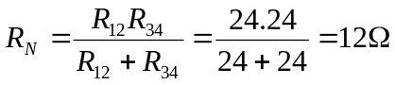 R_{N} = 12Ω  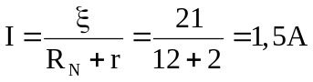 . ampe kế chỉ 1,5A  b/ U_{AB} = IR_{N} = 1,5.12 = 18V  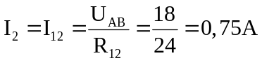  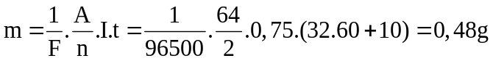 m = 0,48g  c/ 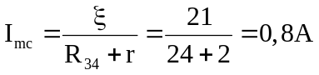  U_{N} = I.R₃₄ = 0,8.24 = 19,2V  Q = CU = 2.19,2 = 38,4 µC Q = 38,4 µC | 0,25 đ  0,25 đ  0,5 đ  0,25 đ  0,25 đ  0,5 đ  0,25 đ  0,25 đ  0,5 đ
 | Lưu ý: Đơn vị sai hoặc thiếu trừ 0,25đ, toàn bài trừ tối đa 0,5đ.

MÃ ĐỀ 112 | NỘI DUNG | ĐIỂM
Câu 1  (1.0 điểm) | => Định luật Ohm đối với toàn mạch : Cường độ dòng điện chạy trong mạch điện kín tỉ lệ thuận với suất điện động của nguồn điện và tỉ lệ nghịch với điện trở toàn phần của mạch đó.  => Biểu thức : 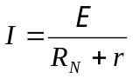 | 0,5 đ  0,5 đ
Câu 2  (1.0 điểm) | => Bản chất dòng điện trong kim loại là dòng chuyển dời có hướng của các electron tự do dưới tác dụng của điện trường.  => Hiện tượng siêu dẫn là hiện tượng điện trở suất của vật liệu giảm đột ngột xuống bằng không khi nhiệt độ của vật liệu giảm xuống thấp hơn một giá trị T_{C} nhất định. | 0,5 đ  0,5 đ
Câu 3  (1.0 điểm) | => Định luật Faraday thứ nhất : Khối lượng vật chất được giải phóng ở điện cực của bình điện phân tỉ lệ thuận với điện lượng chạy qua bình đó.  => Biểu thức : m = k.q | 0,5 đ  0,5 đ
Bài 1  (2.0 điểm) | a P = U.I = 200.4 = 800W ……………………………………………………….  b) A = P.t = 800.20.60 = 1440000J …………………………………………….. | 0,5 đ x 2  0,5 đ x 2
Bài 2  (2.0 điểm) | a) ……………………  b) 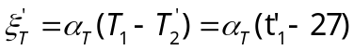…………………………………………………  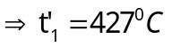. Vậy phải tăng nhiệt độ đầu nóng thêm: 200⁰C………………… | 0,5 đ x 2  0,5 đ  0,25 đ x 2
Bài 3  (3.0 điểm) | a/ R₄ = U²/P = 6Ω  R₁₂ = R₁ + R₂ = 8 + 4 = 12Ω  R₃₄ = R₃ + R₄ = 6 + 6 = 12Ω  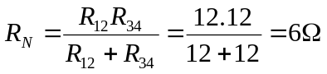 R_{N} = 6Ω  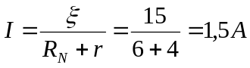 . ampe kế chỉ 1,5A  b/ U_{AB} = IR_{N} = 1,5.6 = 9V  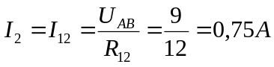  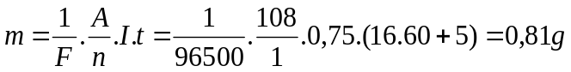 m = 0,81g  c/ 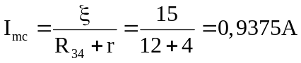  U_{N} = I.R₃₄ = 0,9375.12 = 11,25V  Q = CU = 2.11,25 = 22,5 µC Q = 22,5 µC | 0,25 đ  0,25 đ  0,5 đ  0,25 đ  0,25 đ  0,5 đ  0,25 đ  0,25 đ  0,5 đ
 | Lưu ý: Đơn vị sai hoặc thiếu trừ 0,25đ, toàn bài trừ tối đa 0,5đ.

